# Содержание

Преобразователь

Назначение

Устройство и принцип действия

Технические характеристики преобразователей 1ПВ-6У1 и НВП-44/38

Возможные неисправности преобразователей 1ПВ6 и НВП-44/38, их причины и способы устранения

Кузов вагона

Особенности устройства

Рама моторного вагона

Список литературы

# Преобразователь

## 

## Назначение

Преобразователь, устанавливаемый на электропоездах, представляет собой сложный двухмашинный агрегат, который преобразует постоянный ток в трехфазный переменный. Он состоит из двигателя и синхронного генератора. На электропоезде ЭТ2М установлен преобразователь НВП-44/38, на остальных электропоездах - 1ПВ-6У1.

## Устройство и принцип действия

Двигатель преобразователя представляет собой четырех полюсную электрическую машину постоянного тока со смешанным возбуждением и самовентиляцией. Двигатель питается от контактной сети и рассчитан на номинальное напряжение 3000 В. Его мощность 44 (50) кВт, при номинальном токе 18,4 (19,2) А. Частота вращения якоря двигателя 1000 мин.

Стальная станина (остов) 9 (рис. 3.4) двигателя имеет цилиндрическую форму. Четыре лапы остова служат для подвески двигателя под вагоном. Со стороны коллектора в остове имеются смотровые люки, закрытые съемными крышками 8. С противоположной стороны остова выполнены отверстия 13 для выхода вентилирующего воздуха, закрытые сетками.

В горловинах остова установлены подшипниковые щиты 3 и 27, в гнезда которых запрессованы наружные обоймы роликовых подшипников 4 и 26. Внутренние кольца подшипников напрессованы на вал 6 якоря. Радиально- упорный подшипник 4 со стороны коллектора закреплен жестко, а радиальный подшипник 26 со стороны вентилятора может несколько перемещаться в осевом направлении при температурных изменениях длины вала. Подшипники заполняют смазкой ЖРО (Буксол).

Со стороны, противоположной коллектору, к якорю 10 прикреплено вентиляторное колесо 28 с двумя рядами лопаток. Один ряд лопаток служит для вентиляции двигателя, другой - генератора. На конец вала 6 якоря двигателя, выходящий из его остова, установлен на шпонке ротор 23 синхронного генератора.

Сердечник якоря 10 набирают из отдельных штампованных стальных листов, покрытых с обеих сторон изоляционным лаком. Стальные листы насаживают на вал 6 и зажимают двумя нажимными шайбами (обмоткодержателями) 12. В 49 пазах якоря уложена волновая обмотка 11, ее корпусная изоляция состоит из четырех слоев липкой стеклоэскапонной ленты и одного слоя стеклоленты. Пазовые и лобовые части обмотки закреплены бандажами.

Коллектор 2 имеет арочную конструкцию, он стянут шестью болтами между нажимным конусом и втулкой. Коллектор набран из 343 коллекторных пластин, изолированных между собой миканитовыми прокладками. Пластины изолированы от корпуса коллектора миканитовым цилиндром и манжетами. Якорь 10 в сборе представляет собой монолитную конструкцию и установлен на валу двигателя с помощью шпонок.

Внутри остова (вокруг якоря) расположены четыре главных 31 и четыре дополнительных 30 полюса. Сердечники главных полюсов набраны из стальных листов и стянуты заклепками. Сердечники дополнительных полюсов отлиты из стали. Каждый полюс прикреплен к остову тремя болтами, между дополнительными полюсами и остовом установлены диамагнитные прокладки. На сердечниках главных полюсов расположены по две катушки 32: последовательного возбуждения (высоковольтная) и независимого возбуждения (низковольтная), которые закреплены пружинными фланцами. Корпуса катушек изолируют стеклослюдинитовой лентой и стеклолентой, затем катушки в сборе с полюсами пропитывают в эпоксидном компаунде.

На поворотной траверсе 1 установлены четыре щеткодержателя 33, в каждом из которых расположена одна щетка. Траверса закреплена на подшипниковом щите в специальной выточке и после испытания двигателя фиксируется винтом. Латунный корпус щеткодержателя 33 закреплен на пальце, на который надет фарфоровый изолятор. Щетки имеют гибкие медные шунты с наконечниками. К коллектору щетки прижаты ленточными спиральными пружинами, укрепленными на щеткодержателе.

Синхронный генератор, приводимый во вращение двигателем преобразователя, предназначен для питания вспомогательных цепей и цепей управления электропоездом. Он представляет собой шестиполюсную электрическую машину мощностью 38 кВт, вырабатывающую переменный ток промышленной частоты 50 Гц с номинальным напряжением 230. В и силой тока 20 А.

Ротор 23 генератора установлен на выступающем конце вала 6 двигателя. Сердечник ротора выполнен из стального литья, имеет шестигранную форму и зафиксирован на валу шпонкой. Каждый полюс ротора закреплен на сердечнике тремя болтами, на полюсах расположена обмотка 21 возбуждения (по схеме И1-И2), питаемая постоянным током и создающая рабочий магнитный поток. Полюсные катушки обмотки возбуждения соединены последовательно, их изоляция выполнена из стеклослюдинитовой ленты и стекло - ленты, пропитанной в эпоксидном компаунде.

На сердечник ротора напрессован пластмассовый корпус со стальной втулкой, на котором укреплены два латунных контактных кольца 16. К торцу корпуса генератора прикреплен щит с четырьмя щеткодержателями 20, изолированными от щита. Питание от внешней цепи к вращающейся обмотке возбуждения подводится через щетки, прижатые к кольцам винтовыми пружинами.

В остов генератора запрессован сердечник статора 24, набранный из листов электротехнической стали. Сердечник зафиксирован шпонками, приваренными к остову. В пазах статора расположена трехфазная обмотка 22, соединенная "звездой". При вращении ротора магнитный поток, создаваемый полюсами, пересекает проводники статорных обмоток и индуктирует в них переменные ЭДС. Катушки статора, намотанные из изолированного провода, имеют по восемь витков, каждый виток состоит из трех параллельно соединенных проводников. Пазы обмотки статора изолированы двумя слоями электрокартона, между которыми проложен стеклослюдопласт. Катушки в пазах также изолированы электрокартоном и слоем гибкого миканита и закреплены буковыми клиньями.

В эксплуатации необходимо следить за чистотой двигателя и обмоток. Если двигатель не работал долгое время, нужно проверить легкость проворачивания вала от руки и наличие смазки в подшипниках. Во время эксплуатации нагрев подшипников не должен превышать 80-100 °С, допускается равномерный и умеренный шум.

## Технические характеристики преобразователей 1ПВ-6У1 и НВП-44/38

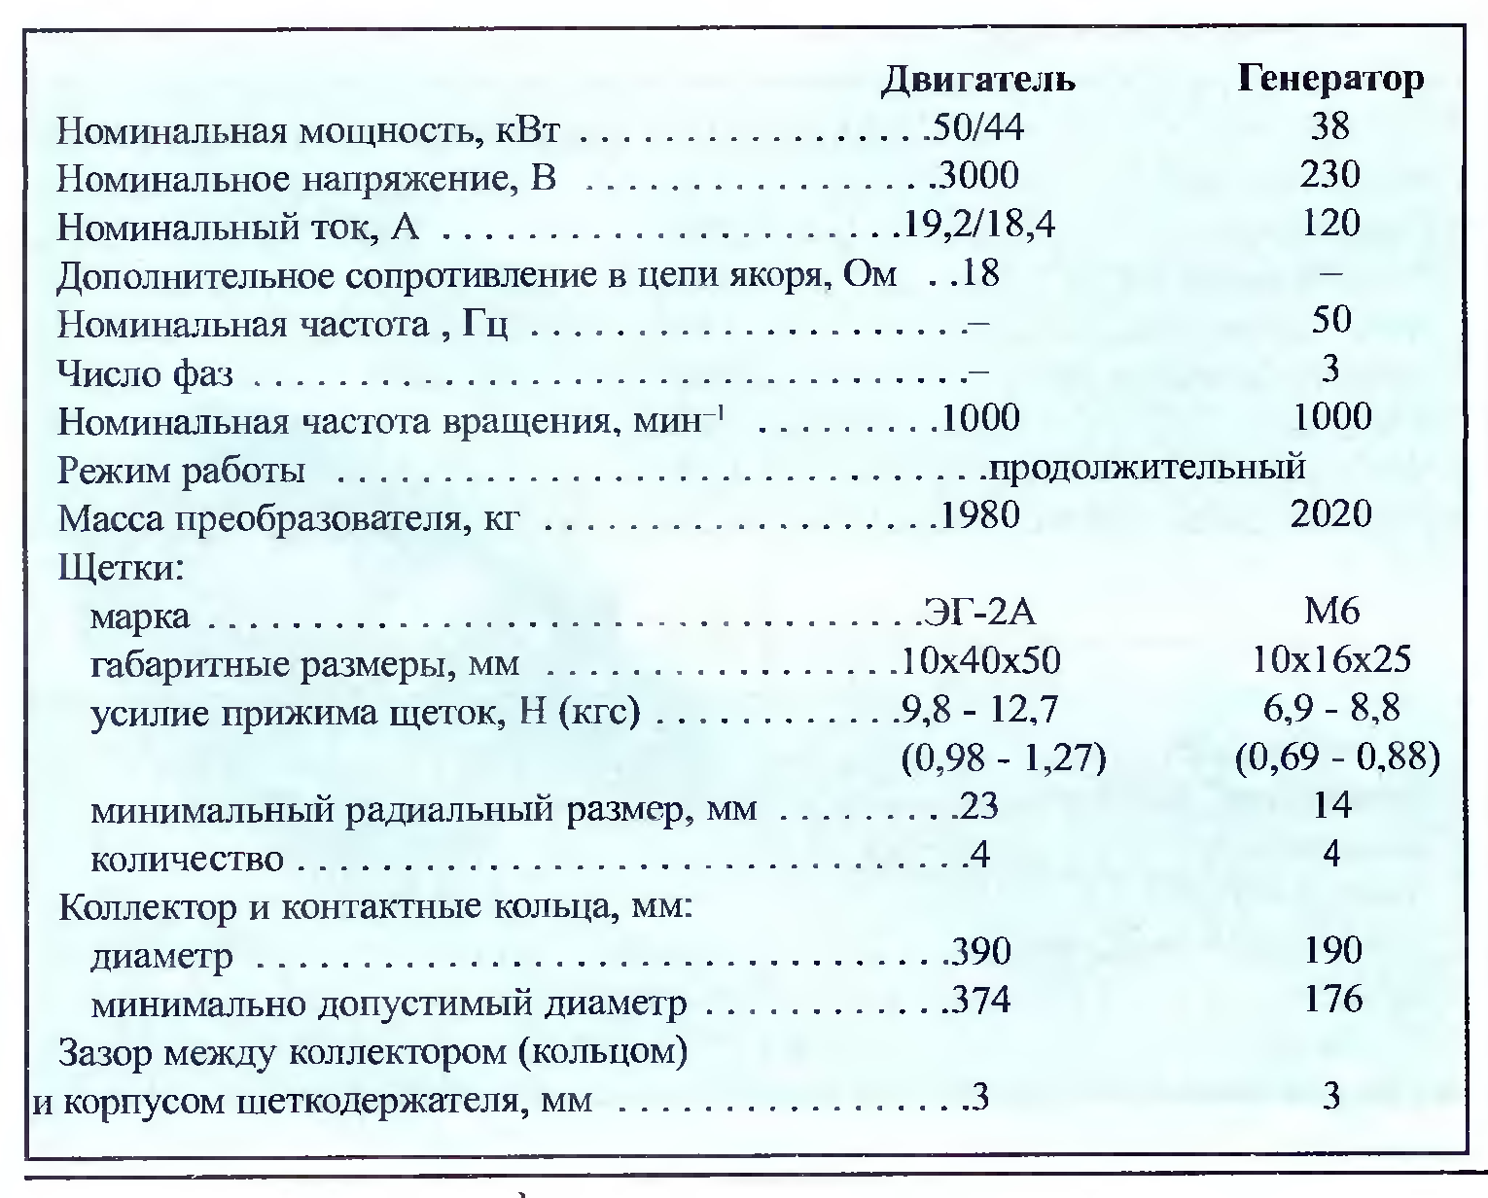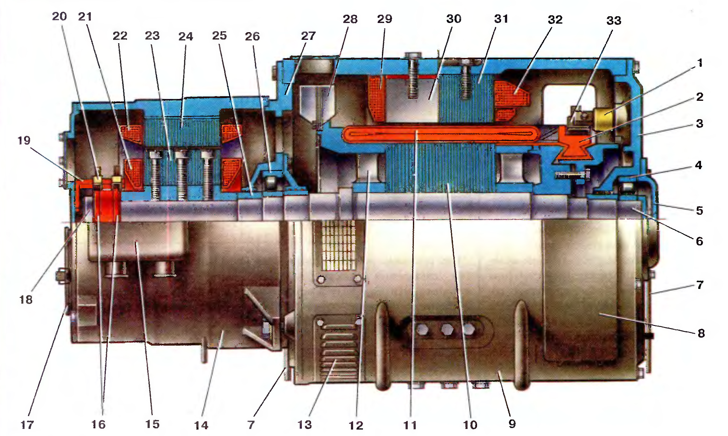

1 - траверса щеткодержателя двигателя;

2 - коллектор двигателя:

3 - щит двигателя:

4, 26 - подшипник;

5 - крышка подшипника;

6 - вал;

7 - трубка смазки подшипника;

8, 17 - крышки смотровых люков;

9 - остов двигателя;

10 - якорь двигателя;

11 - обмотка якоря;

12 - обмоткодержатель;

13 - вентиляционные отверстия;

14 - станина генератора;

15 - коробка выводов;

16 - контактные кольца;

18 - шайба;

19 - траверса щеткодержателя генератора;

20 - щеткодержатель генератора;

21 - обмотка ротора;

22 - обмотка статора;

23 - ротор генератора;

24 - статор генератора;

25 - втулка;

27 - подшипниковый шит;

28 - вентилятор;

29 - обмотка дополнительного полюса;

30 - дополнительный полюс двигателя;

31 - главный полюс двигателя;

32 - обмотка главного полюса;

33 - щеткодержатель

## Возможные неисправности преобразователей 1ПВ6 и НВП-44/38, их причины и способы устранения

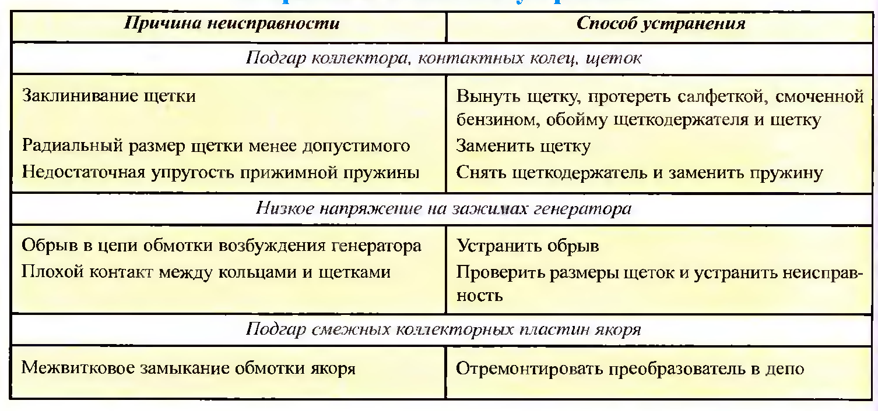

**Кузов вагона**

## Особенности устройства

Кузов вагона представляет собой цельнонесущую металлическую конструкцию, собранную из продольных и поперечных элементов, перекрытых стальными тонкостенными гофрированными листами Продольные элементы жесткости (боковые балки рамы, верхние обвязочные угольники гофры на боковых стенах и крыше) и поперечные (вертикальные стойки боковых стен, дуги крыши, поперечные балки рамы кузова) объединены в единую конструкцию все элементы которой, включая гофрированную обшивку, воспринимают нагрузки, возникающие при движении вагона

Основным элементом кузова является рама. Кроме вертикальной нагрузки от массы кузова, она вместе с боковыми стенами, полом и крышей кузова воспринимает продольные усилия тяги и торможения. Рама кузова не имеет центральной хребтовой балки, проходящей по всей длине (такие балки имели вагоны электросекции прежних выпусков). В силовую структуру средней части рамы включены две шкворневые балки 1 (рис. 6 1), служащие для соединения рамы с тележками. Над тележками расположены консольные части рамы, которые с внешней стороны замкнуты буферными брусами 10. От средней части рамы их отделяют шкворневые балки, Буферный брус отштампован из листовой стали толщиной 8 мм. В средней части его наружной стенки установлена розетка 11 автосцепки. Сварные хребтовые балки 9 соединяют буферные брусья 10 со шкворневыми балками 1. Внутри хребтовых балок установлены поглощающие аппараты автосцепок с тяговыми хомутами. На шкворневой балке имеется устройство, соединяющее раму кузова с тележкой. Здесь же находятся верхние скользуны. которыми кузов опирается на тележку. Через шкворни передаются от тележек на кузов силы тяги и торможения. От каждой шкворневой балки в сторону средней части рамы направлены два раскоса 2, передающие усилия на боковые элементы кузова, Дополнительные силы трения между скользунами кузова и тележки придают вагону плавный ход

Металлический пол вагона собран из стальных гофрированных листов толщиной 1,8 мм, приваренных к балкам рамы. Боковые стены изготовлены из гофрированных листов толщиной 2 и 2,5 мм Цельнометаллическая крыша состоит из равномерно расположенных стальных дуг, обшитых листами толщиной 1,5 мм Гофры расположены в продольном направлении и придают конструкции необходимую жесткость. Лобовые и торцовые стены представляют собой каркас из швеллеров, обшитый стальными гофрированными листами толщиной 2 и 2,5 мм. В средней части торцовой стены имеется дверной проем для двери переходной площадки.

Внутри боковых стен кузова смонтирована обрешетка из вертикальных деревянных стоек, которые под окнами соединены брусками. К металлическим дугам крыши прикреплены деревянные дуги потолка, в ячеи обрешетки потолка уложены теплоизоляционные плиты из пенопласта, обернутые гидроизоляционной пленкой.

Каркас пола изготовлен из деревянных продольных и поперечных брусков, прикрепленных болтами к металлическому полу. Поверх каркаса настланы столярные плиты (в тамбурах - шпунтованные доски), на которые наклеен линолеум. В полу моторных вагонов имеются люки для осмотра тяговых двигателей и тяговой передачи, под диванами вдоль боковых стен предусмотрены люки для доступа к желобам с проводами. Оконные коробки (стеклопакеты) крепят к вертикальным стойкам боковых стен кузова. Стеклопакеты пассажирского помещения сделаны двойными.

Внутренняя обшивка вагонов выполнена из древесных плит, обклеенных пластиком, стыки плит перекрыты алюминиевыми профилями. Обшивка прикреплена шурупами к деревянной обрешетке. В средней части потолка вдоль вагона проходит центральный вентиляционный канал, по обе стороны от него (над диванами) выполнены два желоба для размещения ламп освещения вагона.

Планировка вагонов электропоездов ЭТ2М, ЭТ2 и ЭР2Т практически одинакова, вагоны поездов серии ЭД длиннее на 2 м за счет более широких входных дверей и увеличенной площади тамбуров. Тамбур отделен от пассажирского помещения двойными стенами, между которыми находятся раздвижные застекленные двери.

Наружные входные двери и двери пассажирского помещения раздвижные, двустворчатые. Они представляют собой алюминиевый каркас, обшитый алюминиевыми листами. Стык створок дверей уплотнен резиновыми профилями 9 (рис. 6.2), верхние части створок застеклены. К каждой створке 2 наружных дверей на кронштейнах 4 прикреплена рейка 5, опирающаяся на два ряда шариков, расположенных в специальном сепараторе. Рейка 4 перемещается в пазу дверного рельса 3 (швеллерной балки).

Входные двери имеют электропневматические приводы: над дверями укреплены два дверных цилиндра 7, которые соединены с электропневматическими вентилями. Через вентили подается сжатый воздух в переднюю или заднюю полость цилиндра, в котором установлен поршень со штоком. Штоки поршней соединены с кронштейнами 8, укрепленными на рейках 5, и, перемещаясь вместе с поршнями, открывают или закрывают двери. В нижней часта каждой дверной стойки имеются нажимные ролики 1, направляющие створку 2 двери при перемещении. Ролики перекатываются по специальным стальным пластинам, укрепленным на створках.

Створки раздвижных дверей пассажирского помещения подвешены на роликах и перемещаются по рельсам, которые наклонены к центру вагона, поэтому под действием силы тяжести двери закрываются самостоятельно. Нижняя часть створки скользит по угольнику, прикрепленному к полу вагона. В закрытом положении створка фиксируется прижимными роликами, которые препятствуют ее самопроизвольному перемещению.

Между вагонами предусмотрены переходные площадки с резиновыми уплотнителями (гофрами). Гофры закреплены на профилях торцовой стенки вокруг дверного проема и обеспечивают уплотнение переходного соединения вагонов. Переходной мостик выполнен из двух стальных рифленых листов. Лист одной стороной закреплен на поперечной балке, которая в свою очередь приварена к буферным тарелкам.

Противоположная сторона листа опирается на порог торцевой двери вагона и имеет возможность свободно скользить по поверхности порога. Таким образом, переходные мостики смежных вагонов все время плотно прижаты и не образуют щелей при прохождении поездом поворотов.

Электропоезда приспособлены для эксплуатации на участках, как с высокими, так и с низкими платформами. Подножки каждого дверного проема при эксплуатации на участках с высокими платформами подножки закрывают сверху специальными мостками (фартуками). Если электропоезд работает на участках с низкими платформами, мостки снимают и, храня! в шкафах прицепных вагонов.

Для подъема на крышу на моторных вагонах имеются складные лестницы, запертые замками.

Чтобы защитить стальную обшивку вагона от коррозии и придать ему надлежащий внешний вид, поверхность кузова грунтуют и окрашивают. На лобовую стену головного вагона и боковые стены всех вагонов наносят необходимые надписи и знаки.

В нижней части лобовой стены головного вагона имеется путеочиститель. Расстояние от его нижней кромки до головок рельсов 180 мм. Приемные катушки автоматической локомотивной сигнализации (АЛСН), установленные на передней тележке головного вагона, должны находиться на расстоянии 150-180 мм от головок рельсов.

## Рама моторного вагона:

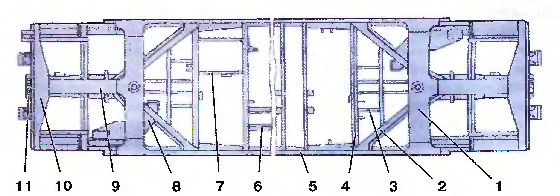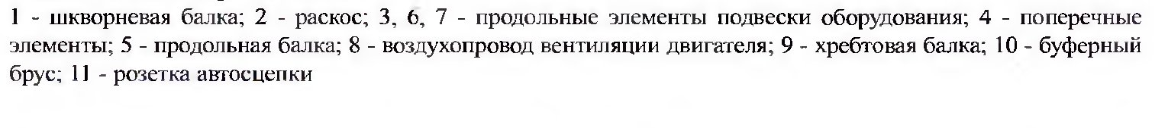

# Список литературы

1. Электропоезда постоянного тока ЭТ2, ЭТ2М, ЭР2Т, ЭД2Т. Под редакцией: Пегов Д. В. Бурцев П. В. Андреев В. Е.
2. Электропоезда постоянного тока ЭТ2, ЭТ2М, ЭР2Т, ЭД2Т Просвирин Б. К.